Усиление фотолюминесценции квантовых точек в олигомерах GaAs нанодисков с помощью коллективных магнитных мод
Ягудин Д.Ф.¹, Кройчук М.К.², Шорохов А.С.³
¹студент (магистр), ²аспирант, ³научный сотрудник
Московский Государственный Университет имени М. В. Ломоносова,
физический факультет, Москва, Россия
E-mail: yagudin@nanolab.phys.msu.ru
Последние несколько лет активные оптические наноантенны находились под пристальным вниманием научного сообщества. Несмотря на наличие плазмонно-резонансных мод в металлических структурах, диэлектрические материалы с высоким показателем преломления оказались более предпочтительными для практических применений благодаря на порядки меньшим потерям и большей локализации поля [1]. Диэлектрические наночастицы уже использовались для создания систем, позволяющих управлять рассеянием света [2] и нелинейно-оптическими эффектами [3]. Между близко расположенными резонансными наночастицами возникает сильное ближнепольное взаимодействие, проявляющееся в возбуждении коллективных мод в структуре, что приводит к дальнейшему усилению локальных электрических полей.
Следующим шагом в разработке полностью диэлектрических нанофотонных структур может быть комбинация ранее изученных полупроводниковых систем с квантово-ограниченными структурами, такими как квантовые точки (КТ). Взаимодействие квантовых излучателей с полностью диэлектрическими системами в последние годы активно изучалось теоретически и экспериментально, и была показана возможность усиливать спонтанное излучение и изменять его направленность для квантовых систем [4] при возбуждении линейно поляризованном (ЛП) гауссовым пучком. Также большой интерес представляют цилиндрические векторные пучки с азимутальной поляризацией (АП) [5], позволяющие возбуждать новые коллективные моды в наноструктурах с высокой локализацией электромагнитного поля [6].
В данной работе мы провели всестороннее численное и экспериментальное исследование фотолюминесценции КТ (ФЛ) в случае GaAs-изолированных квадрумеров нанодисков со встроенными КТ из InAs. Как было ранее экспериментально показано в работе V. Rutckaia et al. [3] в случае спектрального перекрытия магнитного дипольного (МД) Ми резонанса олигомера со спектром излучения КТ, можно наблюдать увеличение интенсивности ФЛ за счет эффекта Парселла. Наша работа показывает, что существует также другой эффект, приводящий к значительному увеличению мощности ФЛ, когда коллективные МД моды перекрываются со спектром поглощения КТ, что позволяет контролировать этот эффект с помощью различных типов пучков накачки, таких как АП и ЛП.
На основе наших численных расчетов, выполненных с использованием метода конечных элементов в COMSOL Multiphysics и направленных на достижение максимально возможного спектрального перекрытия между МД резонансом и спектром излучения КТ, были выбраны геометрические параметры и подготовлены образцы – квадрумеры нанодисков из GaAs со встроенными квантовыми точками из InAs (Рис. 1а).
Для дальнейшей оптической характеризации полученных олигомеров нами была проведена темнопольная микроспектроскопия изолированных олигомеров в экспериментальной схеме на отражение при освещении ЛП. После чего, мы измерили микро-фотолюминесценцию наших образцов при возбуждении ЛП пучком при температуре 8 К. Согласно полученным результатам, присутствует два различных эффекта: один соответствует усилению фактора Парселла, когда МД резонанс спектрально совпадает с линиями излучения КТ. Другой же позволяет усиливать ФЛ за счет более высокой локализации электрического поля в резонаторах при перекрытии МД резонанса со спектром поглощения КТ. Экспериментальные результаты показывают, что в первом случае можно увеличить в три раза интенсивность излучения ФЛ. Используя второй эффект, как можно видеть для резонансного образца, показанного на Рис. 1б, можно достичь увеличения мощности ФЛ приблизительно в пять раз, при этом нерезонансная структура не демонстрирует какого-либо усиления.
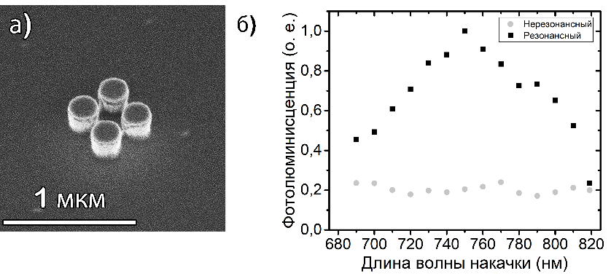
Эти два эффекта можно скомбинировать для еще большего коэффициента усиления ФЛ. Кроме того, мы показали, что при использовании АП пучков для возбуждения коллективных магнитных мод с более высокой локализации поля, мы получаем еще большее увеличение мощности ФЛ. Полученные результаты демонстрируют увеличение мощности ФЛ на порядок величины для олигомеров при освещении АП-лучом по сравнению с неструктурированной пленкой.
Рисунок 1. а) РЭМ-изображение характерного образца квадрумера полупроводниковых нанодисков с внедренными в объем КТ; б) Экспериментальные спектры фотолюминесценции КТ, нормированные на максимальное значение, для резонансного (черный) и нерезонансного (серый) образцов.
Разработка гибридных квантово-ограниченных структур поможет повысить эффективность однонаправленных наноантенн, в том числе однофотонных источников с оптической накачкой. Наша работа демонстрирует возможность увеличения светимости таких источников на порядок и управления этим эффектом путем изменения поляризационных свойств излучения накачки.
Литература
[1] Martti Kauranen, Anatoly V. Zayats, Nonlinear plasmonics. Nature Photonics 6, 737748, 2012.
[2] Arseniy I. Kuznetsov et al. Optically resonant dielectric nanostructures. Science, Vol. 354, Issue 6314, aag2472, 2016.
[3] Maxim R. Shcherbakov et al. Enhanced Third-Harmonic Generation in Silicon Nanoparticles Driven by Magnetic Response. Nano Letters 14 (11), 6488-6492, 2014.
[4] Viktoriia Rutckaia et al. Quantum Dot Emission Driven by Mie Resonances in Silicon Nanostructures. Nano Letters 17 (11), 6886-6892, 2017.
[5] Qiwen Zhan, Cylindrical vector beams: from mathematical concepts to applications. Advances in Optics and Photonics 1, 1-57, 2009.
[6] Arash Ahmadivand et al. Magnetic fano resonances in all-dielectric nanocomplexes under cylindrical vector beams excitation. Optics & Laser Technology 90, 65- 70, 2017.

